ФЕДЕРАЛЬНОЕ АГЕНТСТВО ПО ОБРАЗОВАНИЮ
Государственное образовательное учреждение высшего профессионального образования
«САНКТ-ПЕТЕРБУРГСКИЙ ГОСУДАРСТВЕННЫЙ УНИВЕРСИТЕТ
АЭРОКОСМИЧЕСКОГО ПРИБОРОСТРОЕНИЯ»
КАФЕДРА ИНФОРМАЦИОННО-СЕТЕВЫХ ТЕХНОЛОГИЙ
ОЦЕНКА РЕФЕРАТА
РУКОВОДИТЕЛЬ
проф., д.т.н. |  |  |  | М.Б. Игнатьев
должность, уч. степень, звание |  | подпись, дата |  | инициалы, фамилия

РЕФЕРАТ

ИНФОРМАЦИОНО-СТРУКТУРНАЯ МОДЕЛЬ ТОРГОВЛИ
по дисциплине: ВВЕДЕНИЕ В СПЕЦИАЛЬНОСТЬ
РЕФЕРАТ ВЫПОЛНИЛ
СТУДЕНТ(КА) ГР. | 4942 |  |  |  | Дмитриенко С.Е.
 |  |  | подпись, дата |  | инициалы, фамилия

Санкт-Петербург
2009

План

Торговля города Шатры разделяется на две составляющие:
- Торгово-развлекательный центр «Июль»
- Сеть розничных магазинов «Десяточка»

Торгово-развлекательный центр «Июль»
1.Словесно вербальное описание центра «Июль».
2.Количественное описание центра «Июль»
3.Информационно вычислительная система.
4.Оценка эффективности функционирования этой информационно-вычислительной системы и её стоимость.
5.Обеспечение взаимодействия центра «Июль» с городом в целом.

Сеть розничных магазинов «Десяточка»
1.Словесно вербальное описание сети розничных магазинов «Десяточка».
2.Количественное описание сети розничных магазинов «Десяточка»
3.Информационно вычислительная система.
4.Оценка эффективности функционирования этой информационно-вычислительной системы и её стоимость.
5.Обеспечение взаимодействия сети розничных магазинов «Десяточка» с городом в целом.

Торгово-развлекательный центр «Июль»

1.Словесно вербальное описание центра «Июль».
Торгово-развлекательный центр «Июль» находится в центре города Шатры. «Июль» это торговый центр имеющий около 200 (в будущем может больше) торговых мест. Также в нем будет находится кинотеатр на 6 залов, развлекательный комплекс с катком, бильярдом, боулингом, картинг центр, аквапарк, ночной клуб, рестораны быстрого питания. Вокруг центра территория засажена деревьями, на всей территории проводится ежедневная уборка, также каждый год садятся цветы, деревья, кусты. На территории центра находится мини парк, где посетители центра могут отдохнуть от шопинга и расслабиться. В центре «Июль» есть также бесплатная детская комната, где посетители могут оставить детей под надзор «смотрителей». Ночной клуб работает круглые сутки, в нем проводятся дневные, вечерние и ночные вечеринки. Также каждое воскресенье в центре проводится розыгрыш ценных призов среди посетителей центра. К центру курсирует 6 автобусов от ближайшей станции монорельса.
2.Количественное описание центра «Июль»
Доходы в месяц: 70 млн руб в месяц (от фирм арендаторов)
Расходы в месяц:
- 15 млн руб в месяц на сотрудников (зарплата)
- 20 млн руб в месяц на коммунальные расходы:
  - На электричество: 12 млн руб
  - На воду: 7 млн руб
  - Остальное: 1 млн руб
- 7 млн руб на хозяйственное обслуживание
- 8 млн руб на наим автобусов и водителей, а также оплату бензина
- 5 млн на остальные расходы
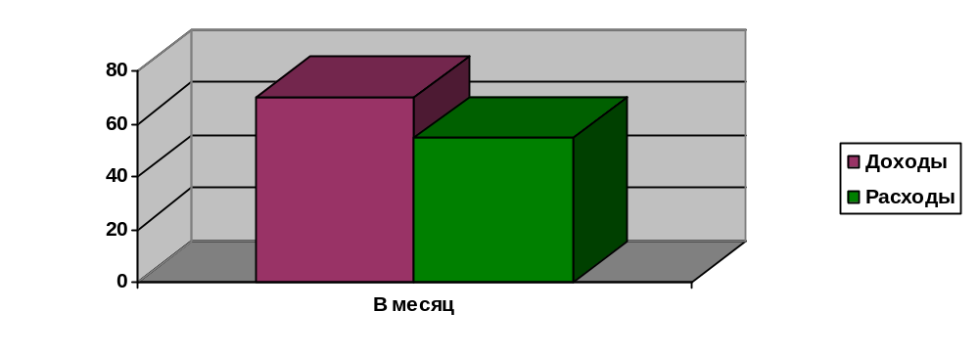
Площадь занимаемая центром: 130 тыс метров квадратных
Площадь занимаемая торговыми рядами 25 тыс метров квадратных.
Подземная охраняемая парковка на 500 мест (платная)
Центр работает круглосуточно, но частные магазины имеют свои часы работы.
Примерная арендная плата для фирм арендаторов 700 руб за метр квадратный в месяц.

Распределении территории комплекса:
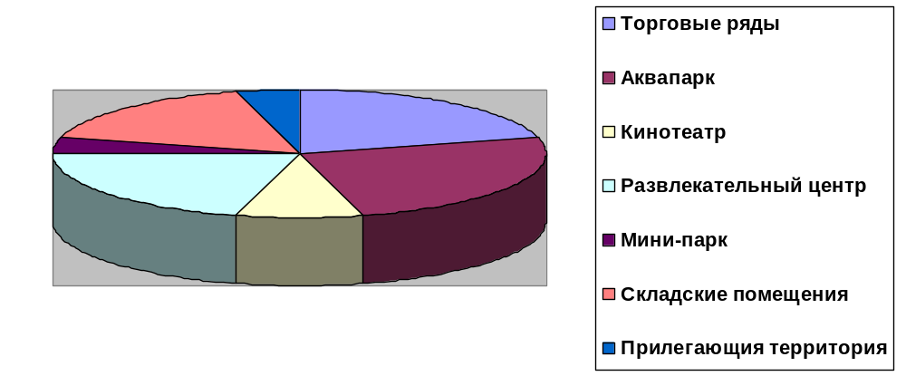
3.Информационно вычислительная система.
Я предлагаю ввести в центре хорошую вычислительную систему, которая позволит увеличить производительность центра практически в 1.3 раза.
Схема:
Главный сервер
Сервер финансов
Сервер Охраны
Сервер потребителей
Сервер расходов
Сервер доходов
Локальная сеть охраны
Сервер статистики
Сбор данных с камеры наблюдения
Локальная сеть потребителей

Описание:
- Главный сервер. Этот сервер предназначен для начальства торгового центра. Здесь они могут найти любую информацию и вести мониторинг за работой центра.
- Сервер финансов. Здесь собирается информация о финансовом состоянии центра.
- Сервер расходов. Сюда стекается информация о всех расходах центра. Здесь работают специалисты, которые каждый месяц готовят отчет о расходах для начальства.
- Сервер доходов. Сюда стекается информация о всех доходах центра. Здесь работают специалисты, которые каждый месяц готовят отчет о доходах для начальства.
- Сервер статистики. Сюда стекается информация о доходах и расходах центра и составляется прогноз о будущем финансовом состоянии центра.
- Сервер охраны. Сюда стекается информация, связанная со службой охраны, то есть информация о потерянных вещах, съемки камер наблюдения.
- Локальная сеть охраны. Она нужна для быстрого взаимодействия службы охраны.
- Сервер потребителей. Нужен, чтобы потребители могли арендовать место на сервере для использования в собственных целях.

4.Оценка эффективности функционирования этой информационно-вычислительной системы и её стоимость.
Покупка оборудования будет стоить около 15 млн рублей и установка около 5 млн рублей. Но данная система увеличит производительность центра в 1.3 раза, что позволит окупить данную вычислительную систему за полтора года.

5.Обеспечение взаимодействия центра «Июль» с городом в целом.
Торговый центр исправно платит налоги в городскую казну, что существенно пополняет ее. Также центр покупает:
- Электроэнергию у городской энергетической компании в размере около 50 000 Кватт в час в месяц
- Воду у городской водопроводной системе в размере около 25 000 куб метров. Купленная вода идет на уборку помещений и в аквапарк.
Центр обеспечит около 1500 рабочих мест. У центра есть сайт, на котором можно узнать как добраться до него, какие сейчас есть скидки на покупки, какие места есть для аренды помещений и стоимость аренды (возможно в скором времени она изменится).

Сеть розничных магазинов «Десяточка»

1.Словесно вербальное описание сети розничных магазинов «Десяточка».
Сеть розничных магазинов «Десяточка» находится во всех районах города. В сеть входит 12 магазинов. Они находятся на примерно одинаковом расстоянии друг от друга, чтобы потребители могли найти самый близкий для себя магазин и посещать его. В этих магазинах можно найти товары практически всех групп, начиная от бытовой химии, заканчивая одеждой. В магазинах также есть товары для питания в большом ассортименте. Также в магазинах закупаются овощи и фрукты, из которых делают салаты и продают по сравнительно небольшой цене. В магазине есть торговые тележки, что значительно облегчает шопинг для посетителей. Также есть небольшое кафе. Возле каждого магазина есть бесплатная охраняемая парковка. Каждый магазин разделен на небольшие разделы, где сосредоточены товары одной группы. В скором будущем возможен ввод карточной системы для постоянных покупателей. С помощью карты покупатели смогут иметь скидки
2.Количественное описание сети розничных магазинов «Десяточка»
Доходы в месяц: 63 млн руб в месяц (от перепродажи товаров)
Расходы в месяц:
- 13 млн руб в месяц на сотрудников (зарплата)
- 10 млн руб в месяц на коммунальные расходы:
  - На электричество: 7 млн руб
  - На воду: 2 млн руб
  - Остальное: 1 млн руб
- 5 млн руб на хозяйственное обслуживание
- 20 млн руб на закупку товаров в оптом
- 1 млн руб на остальные затраты.

График сравнения расходов и доходов:
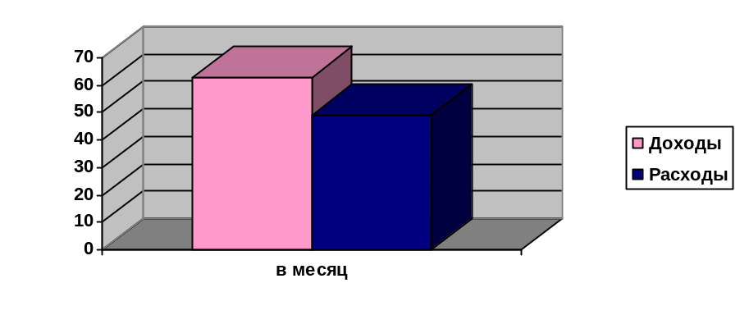

Диаграмма расходов:
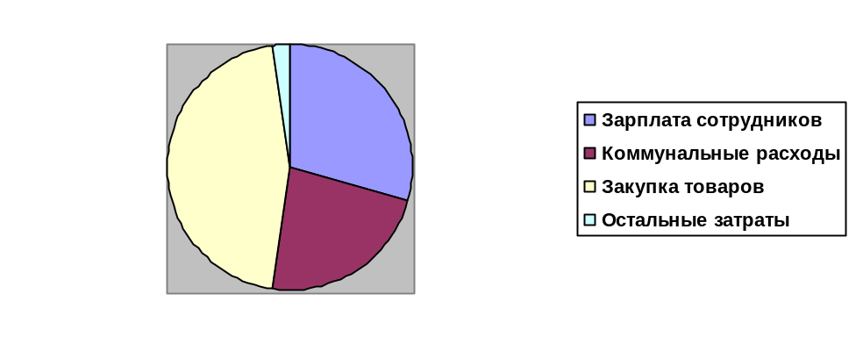

3.Информационно вычислительная система.

Я разработал и предлагаю ввести в сети магазинов «Десяточка» вычислительную систему, которая позволит увеличить производительность и
прибыль от сети магазинов в 1.3 раза.

Схема:

Главный сервер
Сервер финансов
Сервер Охраны
Сервер расходов
Сервер доходов
Локальная сеть охраны
Сервер статистики
Камеры наблюдения
Сервер отдела кадров
Сервер договоров с оптовыми поставщиками

Описание:
- Главный сервер. Доступ к нему имеет начальство. С него можно контролировать действие всей вычислительной системы. Также есть системный администратор, который следит за исправностью системы.
- Сервер финансов. Его следует выделить из всех серверов подчинения. Здесь работают специалисты, делающие отчеты о доходах и расходах сети за месяц, полгода и год.
- Сервер расходов. Здесь учитываются все расходы сети.
- Сервер договоров с оптовыми поставщиками. Здесь содержатся все договора с поставщиками на поставку товаров в сеть магазинов.
- Сервер статистики. Здесь работы специалисты, которые составляют статистику покупок потребителей, составляют рейтинг спроса товаров среди покупателей. Товары с самым высоким спросом будут закупаться в больших количествах.
- Сервер охраны. Существует, чтобы контролировать и ускорять работу службы охраны магазина.
- Сервер отдела кадров содержит информацию о всех сотрудниках, о договорах с сотрудниками.

4.Оценка эффективности функционирования этой информационно-вычислительной системы и её стоимость.
Покупка оборудования будет стоить около 12 млн рублей и установка около 4 млн рублей. Но данная система увеличит производительность сети в 1.3 раза, что позволит окупить данную вычислительную систему за 2 года. И далее она будет приносить хорошую прибыль.

5.Обеспечение взаимодействия сети розничных магазинов «Десяточка» с городом в целом.
Сеть магазинов исправно платит налоги в городскую казну, что существенно пополняет ее. Также центр покупает:
- Электроэнергию у городской энергетической компании в размере около 35 000 Кватт в час в месяц
- Воду у городской водопроводной системе в размере около 9 000 куб метров. Купленная вода идет на уборку помещений.
Сеть магазинов обеспечит около 700 рабочих мест. У сети магазинов есть сайт, на котором можно найти нужный покупателю товар и его цену, а также проверить находится ли товар в магазине, в который пойдет покупатель.

